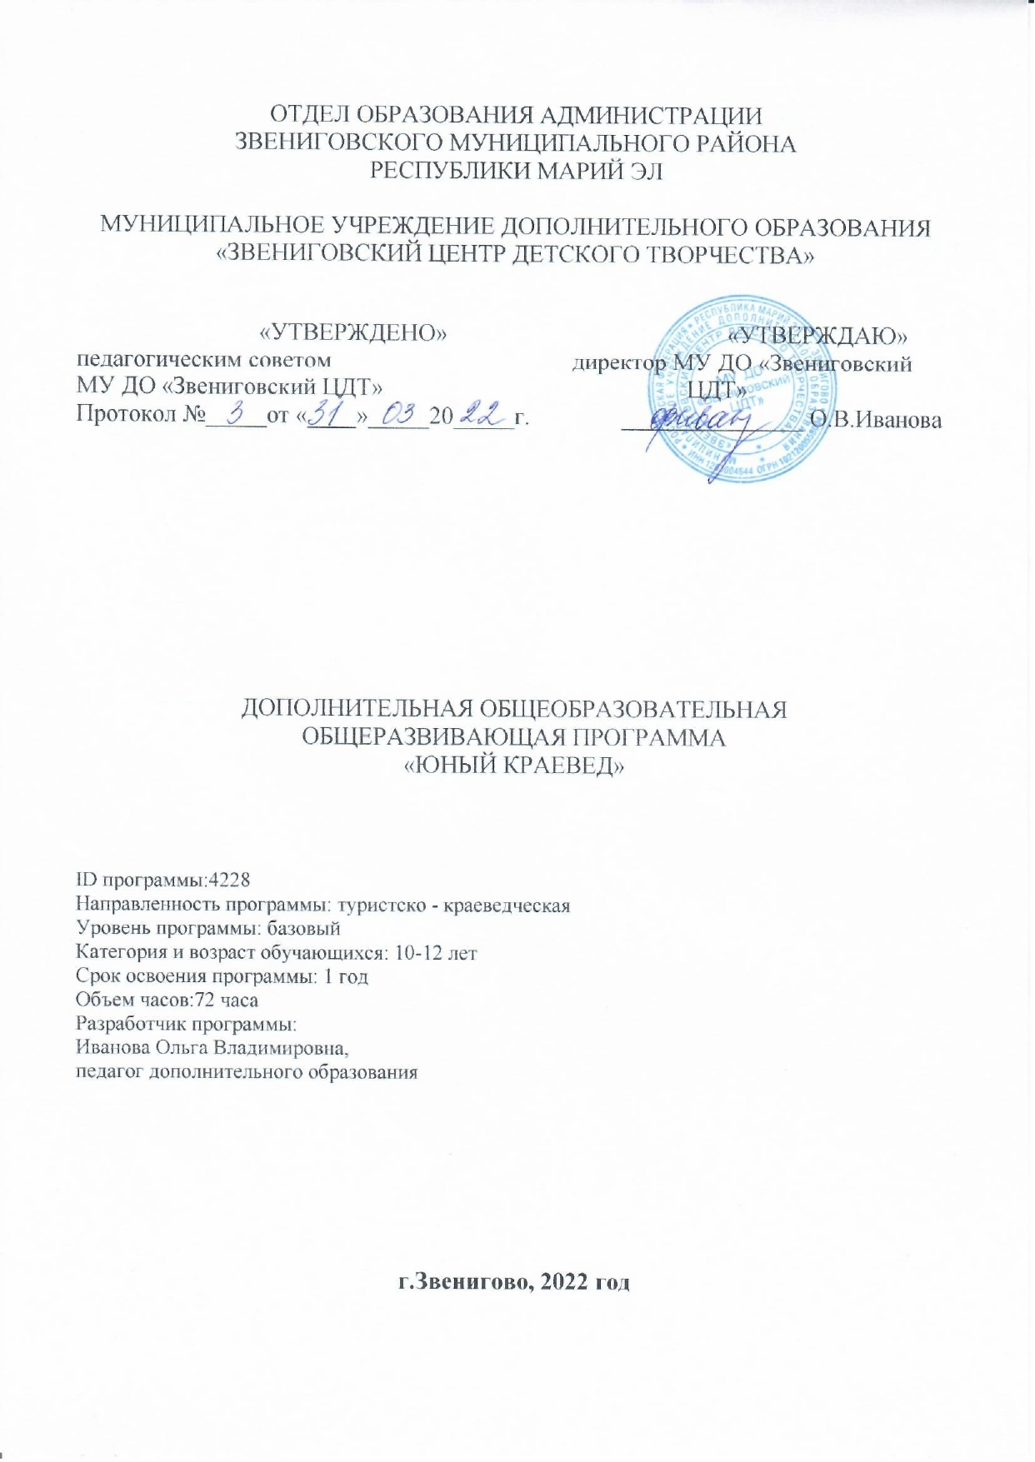
РАЗДЕЛ 1. КОМПЛЕКС ОСНОВНЫХ ХАРАКТЕРИСТИК ОБРАЗОВАНИЯ
  - Общая характеристика программы / пояснительная записка
Направленность.
Дополнительная общеобразовательная общеразвивающая программа «Юный краевед» (далее - Программа) разработана с учетом действующих федеральных, региональных нормативно-правовых документов и локальных актов, имеет туристско - краеведческую направленность.
Актуальность.
Данная программа является наиболее актуальной. Так как изменения последних лет в социально- экономической жизни страны и в общественном сознании вынуждают общество опираться на то, что устоялось, не искажено временем имеет ценность не для одного, двух, трёх, а для десятков поколений людей, то есть искать опору в краеведческих знаниях, в лучших традициях прошлого, в своей природе.
Отличительные особенности программы.
Отличительной особенностью данной программы является то, что занятия проводятся как в кабинете. так и в МБУК "Дом народных умельцев", МБУК "Районный краеведческий музей", а так же в МБУК "Межпоселенческая библиотека"
Адресат программы. Программа разработана с учётом возрастных и психологических особенностей среднего школьного возраста (10-12 лет), представляет систему интеллектуально-развивающих занятий для учащихся старшего звена. Набор обучающихся – свободный, по желанию детей и их родителей.
Срок освоения. Программа рассчитана на 1 год (72 часа).
Форма обучения: очная. В случаях перехода на дистанционную форму обучения для освоения программы возможно использование дистанционных образовательных технологий и электронного обучения: индивидуальные консультации по WhatsApp, Telegram.
Уровень: базовый.
Особенности организации образовательного процесса.
Содержание и структура программы направлены на формирование ценностных ориентаций, развитию интереса и уважения к истории своего народа, своего края. На воспитание патриотических чувств, на расширение кругозора школьников, развитие их интеллектуального и творческого потенциала.
При выполнении программы используются различные формы работы с обучающимися:
- индивидуальные,
- групповые (работа в парах сменного состава),
- коллективные (сотрудничество, взаимопомощь, контроль),
- турнир,
- олимпиада.
На занятиях применяется дифференцированный, индивидуальный подход к каждому обучающемуся.
Количество детей в группе – от 10 до 15 человек.
При обучении по Программе учитываются возрастные особенности школьников. В процессе реализации Программы предусматриваются разноуровневые задания, позволяющие каждому ребенку почувствовать себя успешным, и не прерывать занятий в объединении, столкнувшись с малейшими трудностями.
Некоторые логические игры и задания могут принимать форму состязаний, соревнований между командами.
Режим занятий. Занятия проводятся 2 раза в неделю по 2 академических часу. Продолжительность академического часа – 45 минут. Перерыв в середине занятия – 5 минут.
  - Цели и задачи программы
Цель: воспитание детей исторически грамотных, приобщенных к историческому наследию нашей страны, родного края, города Звенигово.

Задачи:
- Образовательные:
- овладение обучающимися системой знаний об историческом прошлом региона, города.
- Развивающие:
- развитие навыков исторического познания, анализа и сопоставления источников, работы с историческими источниками;
- овладение навыками оформления полученных материалов в экспозициях школьного музея и творческих работ.
- Воспитательные:
- воспитание гражданственности, патриотизма, бережного отношения к историко-культурному наследию.

  - Объем программы
Программа рассчитана на 1 год обучения. Для успешного освоения программы запланировано - 72 часа.
  - Содержание программы
№
1 | Туристско - краеведческий кружок | Теория
2 | Обработка и хранение материала | Практика
3 | Интервьюирование | Теория
4 | Учёба актива краеведов с целью изучения теоретических основ составления плана | Теория
5 | Рождение города Звенигово | Теория
6 | Первые жители. Облик города в 20-е годы | Теория
7 | История Звениговского района | Практика
8 | Знакомство с ближайшими селами и деревнями , с историей их образования. Красноярское сельское поселение. | Практика
9 | Знакомство с ближайшими селами и деревнями , с историей их образования. Деревня Чуваш Отары. | Практика
10 | Знакомство с ближайшими селами и деревнями , с историей их образования. Село Исменцы. | Практика
11 | Знакомство с ближайшими селами и деревнями , с историей их образования. Кужмарское сельское поселение. | Практика
12 | Знакомство с ближайшими селами и деревнями , с историей их образования. Посёлок Красногорский. | Практика
13 | История улиц села Старое Узеево | Теория
14 | История в названиях улиц | Теория
15 | История улицы Гагарина, Ленина, Пионерская, Пушкина,Комсомольская. | Практика
16 | История улицы Бутякова, Охотина, Ростовщикова, Ларина | Практика
17 | Составление схемы города с названиями улиц. | Практика
18 | Откуда пошел мой род | Теория
19 | Как возникли фамилии горожан. | Теория
20 | Родословное дерево моей семьи | Практика
21 | Родословное дерево моей семьи | Практика
22 | Семейные традиции, праздники. | Практика
23 | Семейные традиции, праздники. | Практика
24 | Образование рек, оврагов нашей местности . | Практика
25 | Образование рек, оврагов нашей местности . | Практика
26 | Легенды и предания о родном крае. | Практика
27 | Памятные места Звениговского района | Практика
28 | «Кленовая гора: мифы о происхождении озёр» | Практика
29 | « Татарская мельница» | Практика
30 | «Источник в селе Кужмара» | Практика
31 | Создание колхоза в Звениговском районе | Теория
32 | Особенности колхозного движения в районе | Теория
33 | Формы колхозов | практика
34 | Организация колхоза и первые колхозники | Практика
35 | Периоды репрессий в Звениговском районе. | Теория
36 | Этапы репрессий: раскулачивание, «Враги народа», | Теория
37 | Город Звенигово в годы войны. | Теория
38 | Погибшие и пропавшие воины. | Практика
39 | Погибшие и пропавшие воины. | Практика
40 | Погибшие и пропавшие воины. | Практика
41 | Они вернулись с Победой | Практика
42 | Они вернулись с Победой | Практика
43 | Они вернулись с Победой | Практика
44 | Они ковали победу в тылу | Практика
45 | Они ковали победу в тылу | Практика
46 | Они ковали победу в тылу | Практика
47 | Книга памяти. | Практика
48 | Село в послевоенный период | теория
49 | Передовики производства | Практика
50 | Земляки-герои труда, награжденные орденами и медалями. | Практика
51 | Герои Советского союза - наши земляки | Теория
52 | Сбор материала о земляках - героях | Практика
53 | Создание презентаций | практика
54 | История образовательных учреждений нашего города. | Теория
55 | Первые учителя и ученики. | Практика
56 | Школа и ее выпускники. | Практика
57 | Директора первой школы | Практика
58 | Ими гордится район. | Теория
59 | Ими гордится район. | Практика
60 | Учительские семейные пары | Практика
61 | Учительские династии | Практика
62 | Пионерское и комсомольское движение | Теория
63 | Создание и работа пионерской и комсомольской организаций. | Теория
64 | Первые пионеры и комсомольцы села. | Практика
65 | Летопись деятельности организаций. | Практика
66 | Культурное наследие | Теория
67 | Литературное. музыкальное, художественное творчество | Теория
68 | Религиозные праздники. | Практика
69 | Народные умельцы | Практика
70 | Народные умельцы | Практика
71 | Современные традиционные праздники села. | Практика
72 | Итоговые занятия. Что мне дали занятия в туристско - краеведческом объединении? | Практика

  - Планируемые результаты

В ходе реализации программы учащиеся приобретают ряд навыков и умений, которые служат показателем результативности работы объединения.
Воспитанники должны знать: историю своего региона, города Звенигово, организаций своего района.

Воспитанники должны уметь:
- работать с историческими источниками;
- уметь брать интервью;
- проводить экскурсии, беседы, тематические классные часы;
- оформлять полученные материалы в экспозиции школьного музея и творческих работах;
- уметь представлять свою исследовательскую работу.
Воспитанники должны обладать:
- повышенным интересом к занятиям;
- стремлением использовать полученные знания и умения в повседневной жизни;
- коммуникативными навыками;
- самостоятельностью, уверенностью в своих силах;
- стремлением добиваться поставленной цели.

РАЗДЕЛ 2. КОМПЛЕКС ОРГАНИЗАЦИОННО - ПЕДАГОГИЧЕСКИХ УСЛОВИЙ
2.1. Учебный план дополнительной общеобразовательной общеразвивающей программы

№ п/п | Тема | Количество часов
 |  | всего | теорет. | Практ. | Форма контроля
1. | Вводное занятие | 1 | 1 | - | Запись,памятка.
2. | Обработка и хранение материала | 1 | - | 1 | Запись,памятка.
3. | Интервьюирование | 2 | 1 | 1 | Запись,памятка.
4. | Теоретические основы составления плана. | 1 | 1 |  | Запись,памятка.
5. | Рождение города Звенигово | 10 | 6 | 4 | Пополнение альбома
6. | История улиц города Звенигово | 8 | 4 | 4 | Составление альбома
7. | Откуда пришел мой род. | 6 | 4 | 2 | Пополнение альбома
8. | Реки и овраги нашей местности | 4 | - | 4 | Оформление уголка в музее.
9. | Легенды и предания о родном крае | 6 | 6 | - | Оформление уголка в музее
10. | Создание колхозов и совхозов в Звениговском районе. | 4 | 2 | 2 | Оформление уголка в музее
11. | Периоды репрессий в Звениговском районе | 4 | 4 |  | Оформление альбома
12. | Город Звенигово в годы войны | 10 | 6 | 4 | Презентация
13. | Звенигово в послевоенный период. | 4 | 2 | 2 | Оформление стенда
14. | Герои Советского союза - наши земляки | 6 | 2 | 4 | Создание альбома
15. | История образовательных учреждений нашего города. | 4 | 2 | 2 | Создание стенда
16. | Пионерское и комсомольское движение. | 4 | 2 |  | Пополнение альбома
17. | Культурное наследие. | 4 | 2 | 2 | Пополнение альбома
18. | Итоговое занятие | 1 | - | 1 | Презентация
 | Итого | 72 | 45 | 27

2.2. Календарный учебный график
Дата начала и окончания реализации программы | Время проведения занятий | Форма занятий | Режим занятий | Количество недель/ дней/ часов | Место проведения | Форма контроля
1 сентября -  31 мая | Согласно учебному расписанию | Учебные занятия, воспитательные мероприятия по расписанию, аттестационные мероприятия | 1 раза в неделю по 2 часа | 36 недель/ 72 дня/ 72 часа | МУ ДО «Звениговский ЦДТ» | Наблюдение, анализ, входная, промежуточная, итоговая, аттестация

2.3. Рабочие программы учебных предметов, курсов, дисциплин (модулей)
В данной программе не предусмотрены.

2.4. Условия реализации программы
Для успешной реализации программы необходимо
материально-техническое обеспечение:
- компьютер;
- планшеты из ДВП;
- ножницы;
- природный материал (шишки, ракушки, крупа и т.п);
- пластилин;
- клей ПВА.
информационное обеспечение:
- сборник мультимедийных презентаций по краеведению;
- папка с изображениями поделок из природного материала.

Кадровое обеспечение:
Программу реализует педагог дополнительного образования, имеющий высшее образование по специальности «История. Учитель истории»

2.5. Формы, порядок текущего контроля и промежуточной аттестации
По итогам освоения данной программы предусмотрены следующие формы контроля знаний и умений учащихся:
- наблюдение;
- викторина;
- тестирование;
- задания;
- диагностика;
- загадки
- практическая работа.

Для мониторинга результатов обучения по дополнительной общеобразовательной (общеразвивающей) программе используется индивидуальная карточка учета результатов обучения, которая в включает в себя предметные и метапредметные результаты.

2.6. Оценочные материалы

Контроль полученных знаний и умений осуществляется в результате выполнения обучающимися творческих (проектных) работ по истории родного края.
Критерии оценивания творческой (проектной) работы
Высокий уровень – 40-50 баллов
Средний уровень –30-40 баллов
Низкий уровень – 0-30 баллов

Данная таблица заполняется на каждого ребенка. Каждый критерий оценивается по 10-балльной шкале. Максимальное количество баллов, которое обучающийся может набрать за проектную работу- 50.

Критерий | 1 | 2 | 3 | 4 | 5 | 6 | 7 | 8 | 9 | 10
Качество наблюдений (достигнутых результатов);
Качество описаний выполненных наблюдений (достигнутых результатов);
Результаты и способность к сопоставлению выполненных наблюдений (результатов), а также с наблюдениями (результатами) других авторов;
Понимание темы исследований, а также ее места в общей проблематике выбранной области знания
Качество презентации проекта (по результатам публичного прослушивания)

Диагностика результативности освоения дополнительной образовательной программы

Цель диагностики | Направление  диагностики | Формы диагностики | Срок  проведения
I. Теоретическая подготовка ребенка (знания).  1.1. Теоретические знания (по основным разделам учебно- тематического плана программы) | Соответствие теоретических знаний ребенка программным требованиям; | Зачетная работа | Май
1.2. Владение специальной терминологией | Осмысленность и правильность использования специальной терминологии | Зачетная работа | Май
II Практическая подготовка ребенка.
2.1. Практические умения и навыки, предусмотренные программой (по основным разделам учебно-тематического плана программы) | Соответствие практических умений и навыков программным требованиям | Зачетная работа | Май
2.2. Творческие навыки (творческое отношение к делу и умение воплотить его в готовом продукте) | Креативность в выполнении практических заданий | Проектные работы | Март-май
III. Общеучебные умения и навыки ребенка
3.1.Учебно-интеллектуальные умения:
Умение подбирать и анализировать специальную литературу | Самостоятельность в подборе и анализе литературы | Проектные работы | Март-май
Умение пользоваться компьютерными источниками информации | Самостоятельность в пользовании компьютерными источниками информации | Проектные работы | Март-май
Умение осуществлять учебно-исследовательскую работу (писать рефераты, проводить самостоятельные учебные исследования) | Самостоятельность в проектной и учебно-исследовательской работе | Проектные работы | Март-май
3.2. Учебно-коммуникативные умения:(умение слушать и слышать педагога, умение выступать перед аудиторией, вести полемику, участвовать в дискуссии) | Адекватность восприятия информации, идущей от педагога. Свобода владения и подачи обучающимся подготовленной информации. Самостоятельность в построении дискуссионного выступления, логика | Конференция | Май
3.3. Учебно-организационные умения и навыки: (организация своего рабочее места, соблюдение правил безопасности) | Способность самостоятельно готовить свое рабочее место к деятельности и убирать его за собой  Соответствие реальных навыков соблюдения правил безопасности программным требованиям. Аккуратность. | Практические занятия | Сентябрь -май

2.7. Методические материалы

Для оценки результативности учебных занятий применяются вводный, текущий, тематический, промежуточный и итоговый виды контроля.
Начальный контроль осуществляется в начале учебного года. Цель - определить исходный уровень ЗУН воспитанников, определить формы и методы работы с воспитанниками. Формы оценки – анкетирование, собеседование.
Текущий контроль происходит после изучения основных тем по программе. В практической деятельности результативность оценивается качеством выполнения практических работ при организации экскурсий, поиску и отбору необходимого материала, умению работать с различными источниками информации. Анализируются положительные и отрицательные стороны работы, корректируются недостатки. Контроль теоретических знаний осуществляется с помощью заданий педагога (тесты, кроссворды, карточки с индивидуальными заданиями); взаимоконтроль, самоконтроль и др. Они активизируют, стимулируют работу учащихся, позволяют более полно проявлять полученные знания, умения, навыки.
Промежуточный контроль осуществляется два раза в год - в конце I полугодия учебного года и в конце учебного года. Формы оценки: тестирование, кроссворды, участие в конкурсах, проектно-исследовательской деятельности.
Итоговый контроль осуществляется в конце учебного года. Формы оценки ЗУН выпускников: защита и презентация проектной работы по историческому краеведению, выполненной индивидуально или в соавторстве с учащимися.

Система мониторинга объединения «Краевед»

Вид мониторинга | Цель мониторинга | Диагностические средства | Участники | Сроки
Начальный | Выявление уровня подготовки учащихся, их интересов и способностей, корректировки учебно-методического плана и программы | Анкетирование,индивидуальная беседа | Обучающиеся, родители | Сентябрь
Текущий | Определение степени усвоения детьми учебного материала, повышение ответственности и заинтересованности обучающихся в усвоении материала, своевременное выявление отстающих, корректировка средств и методов обучения | Задания педагога (тесты, кроссворды, карточки с индивидуальными заданиями); взаимоконтроль, самоконтроль, организация экскурсий | Обучающиеся | В течение года
Промежуточный | Оценка результатов обучения крупного блока учебной информации для систематизации и обобщения учебного материала | Тесты, кроссворды, участие в конкурсах, проектно-исследовательской деятельности | Обучающиеся | Декабрь, май
Итоговый | Определение степени достижения предполагаемых результатов обучения, закрепления знаний и умений, а также получения сведений для совершенствования педагогом программ и методик обучения | Защита и презентация проектной работы по историческому краеведению | Обучающиеся | Май

2.8. Список литературы
1.Волков В.И. Край родимый, Марий Эл. К. 1993
2.Синицына К.Р. История и культура родного края К. 2004
3.Сейненский А.В. Музей воспитывает юных М. 1998
4. Куприянова Н.И, Записки краеведов.-Г,1983.
5. Преподавание истории в школе .-№2.2003г
6. Воспоминания очевидцев.
7. Исторические справки.
Интернет-ресурсы
oldnn.info›ru/bibl/8bibliarh.narod.rulesnoytur.ru›literatura/nijegorodskoe.htmlforum.svrt.ru
Электронные учебные пособия
№ | Название
1. | Государственнаясимволика России: история и современность.
2. | Энциклопедия История России 862-1917 г.
3 | История России 20 в. часть 4 1964-2000 г
4 | История России 20 в. часть 1 с 1900-1918 г.
5 | Россия на рубеже третьего тысячелетия.

Список литературы
- Волков В.И. Край родимый, Марий Эл. К. 1993
- Синицына К.Р. История и культура родного края К. 2004
- Культура чувашского края Ч. 1995
- Чувашские праздники и обряды Ч. 1999
- Сейненский А.В. Музей воспитывает юных М. 1998
- Методика историко-краеведческой работы в школе. М. 1992

